不具合：エクセルファイルをクリックすると、ZIPファイルとなってしまう。

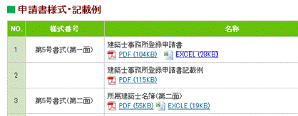

**左クリック**

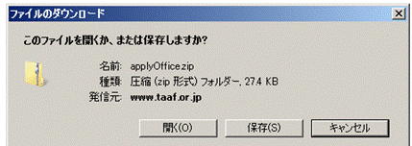

**保存を左クリック**

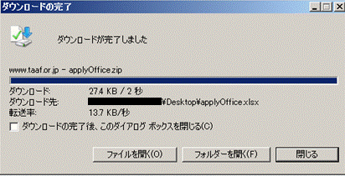

**「ファイルを開く」又は「フォルダーを開く」を左クリック**

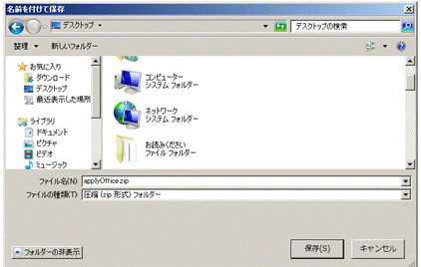

**ファイル名の拡張子を**

**「zip」から「xlsx」に変更**

**保存を左クリック**